Prostor vepsaný do prostoru: Pavel Korbička v brněnském Domě umění

Site-specific projekt, který Pavel Korbička připravil pro brněnský Dům umění, představí nové monumentální světelné instalace, vytvářející protiklad k dominantní symetrii tohoto výjimečného výstavního prostoru. Výstava DEFLECTION bude komponovanou cestou, vedoucí k vnitřní konfrontaci s psychofyzickými faktory vlastního těla, jež jsou přirozeně dány každému z nás.
Práce brněnského výtvarníka Pavla Korbičky (*1972) jsou charakteristické úvahami o prostoru. Korbička ve své tvorbě vychází z minimalistických sochařských a instalačních forem. Pracuje s prostorem, s jeho estetickým potenciálem, ale také s pohybem a orientací člověka v něm. V konkrétních případech jej zajímá skrytý řád a význam místa, kterým je inspirován. Výrazné postavení v jeho autorské práci má barva a světlo, přičemž explicitně nepracuje s jejich možnými významovými a spirituálními obsahy. Zabývá se obecnými, psychofyzickými vlastnostmi tělesnosti, často pracuje se záznamem a stopami pohybu. O Korbičkově tvorbě tak lze mluvit jako o výtvarně performativním projevu s přesahy směrem k hudbě nebo tanci. Finální podoba Korbičkovy tvorby je také často výsledkem týmové spolupráce.
V kombinaci s velkoformátovými světlovodivými deskami vpisuje do zvolených míst prostory zcela nové, které mění perspektivu vnímání. Vstoupí-li divák dovnitř instalace, ocitne se v pulzujícím světelném labyrintu, který ho může dovést na pokraj vlastní fyzické nerovnováhy a tím k hlubšímu uvědomění sebe sama.
Autorská výstava, kterou Korbička pro brněnský Dům umění připravil ve spolupráci s Miroslavou Hájek a Terezií Petiškovou, bude sestávat ze čtyř významově propojených fyzicky přístupných staveb z dutinkového polykarbonátu, nasvětlených barevným neonovým světlem. Barevnost se bude proměňovat s prostorovým členěním galerie, aby docházelo k posilování simultánního kontrastu mezi jednotlivými sály, zároveň bude užito kontrastů studené a teplé barvy, posilujících rozdílnost prostorového vjemu. Filosofické kategorie prostoru a času díky světlu rozehrávají performativní hru, která nás nutí redefinovat naši pozici ve světě, kde prostor sám není daností, ale děním se.

Pavel Korbička (nar. 2. 10. 1972) vystudoval v Ateliéru socha – prostor – instalace profesora Stanislava Kolíbala a v Ateliéru konceptuálních tendencí profesora Miloše Šejna v devadesátých letech minulého století na Akademii výtvarných umění v Praze. V současné době patří k dlouholetým kmenovým pedagogům Fakulty výtvarných umění Vysokého učení technického v Brně. Od roku 1998 zde působí vedle profesora Jana Ambrůze v Ateliéru sochařství 2.

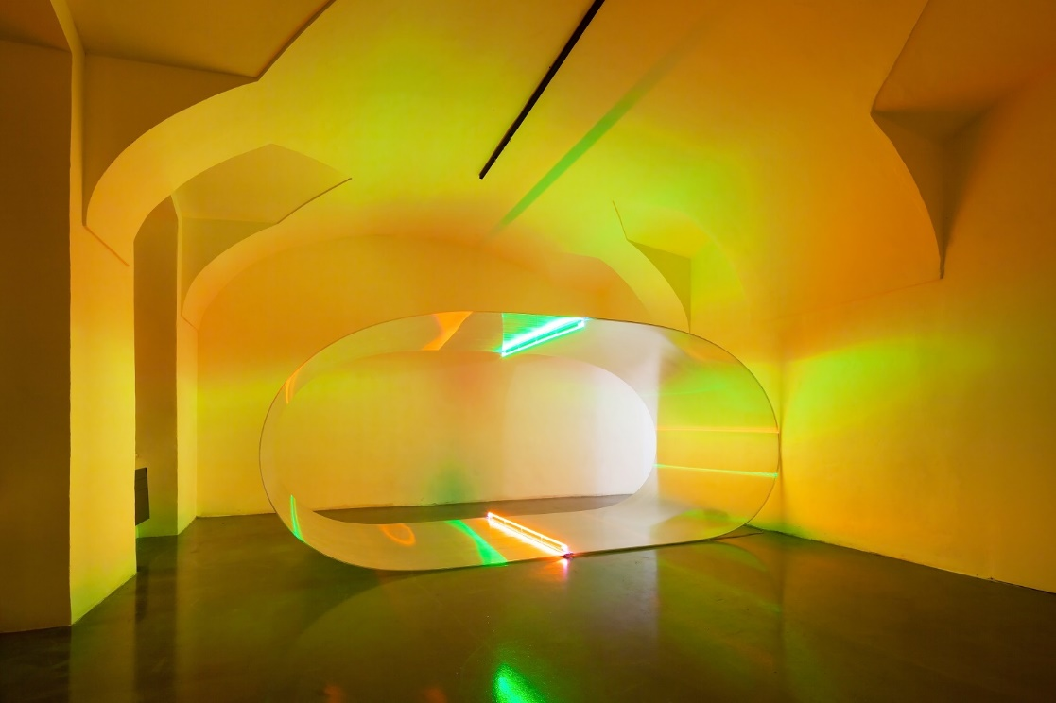

Pavel Korbička
DEFLECTION
13. 3. – 28. 4. 2019
Autorská výstava ve spolupráci s Miroslavou Hájek
Kurátorská spolupráce: Terezie Petišková
Vernisáž: 12. 3. 2019 v 18 h
Tisková konference: 12. 3. 2019 v 11 h ve vstupní hale Domu umění
Dům umění města Brna
Malinovského nám. 2
Kontakt pro média: Anna Saavedra, saavedra@dum-umeni.cz, 774 22 73 75
Doprovodný program
20. 3. 17 h Komentovaná prohlídka výstavy s ředitelkou Domu umění Terezií Petiškovou
10. 4. 17 h Komentovaná prohlídka výstavy s ředitelkou Domu umění Terezií Petiškovou
18. 4. 17 h Nové technologie ve spojení se současnou uměleckou tvorbou (nejen) v díle Pavla Korbičky. Přednáška Ing. Jiřího Chmelíka
25. 4. 17 h Světelně-prostorová situace v tvorbě Pavla Korbičky jako komplex vazeb na tělesnost diváka. Přednáška Ilony Víchové
28. 4. 16 h Komentovaná prohlídka výstavy s autorem a s historikem umění Vladimírem Beskidem, křest sborníku Prostory – úvahy, autobiografie, rozhovory, editovaného Pavlem Korbičkou, zakončení výstavy

